Памятка «Осторожно, тонкий лед!»

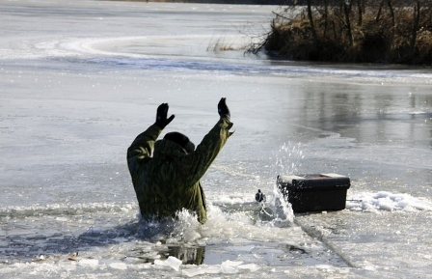
Во время весеннего паводка происходит немало несчастных случаев с людьми на воде из-за невыполнения элементарных правил предосторож- ности. Общеизвестно, что под воздействием весеннего солнца лёд становится рыхлым и непрочным, хотя внешне он кажется крепким. Под такой лёд можно легко провалиться. В период паводка очень опасны карьеры, мелкие водоёмы, сообщающиеся протоками. Вода в них поднимается, заполняет водоём, и там, где накануне ещё было мелко, на другой день глубина может резко увеличиться, что представляет большую опасность. Помните: На весеннем льду легко провалиться!!! Особенно это касается любителей подледного лова и детей, играющих вблизи кромки льда.
В связи с интенсивным снеготаянием в весенние дни посещение в этот период водоемов опасно для жизни! Поэтому, взрослым необходимо усилить контроль за поведением детей, разъяснить им недопустимость игр вблизи водоемов и не оставлять без присмотра детей у водоема.
Это нужно знать
- Безопасным для человека считается лед толщиною не менее 10 сантиметров в пресной воде и 15 сантиметров в соленой воде.
- В устьях рек и притоках прочность льда ослаблена. Лед непрочен в местах быстрого течения, бьющих ключей и стоковых вод, а также в районах произростания водной растительности, вблизи деревьев, кустов, камыша.
- Если температура воздуха выше 0 градусов держится более трех дней подряд, то прочность льда снижается на 25 %.
- Прочность льда можно определить визуально: лед голубого цвета – прочный, белого – прочность его в 2 раза меньше, серый, матово-белый или с желтоватым оттенком лед ненадежен.
Оставаясь без присмотра родителей и старших, не зная мер безопасности, дети играют на обрывистом берегу, а иногда катаются на льдинах водоема. Такая беспечность порой кончается трагически.
Родители! Не допускайте детей к реке без надзора взрослых, особенно во время ледохода; предупредите их об опасности нахождения на льду при вскрытии реки или озера. Расскажите детям о правилах поведения в период паводка, запрещайте им шалить у воды, пресекайте лихачество. Оторванная льдина, холодная вода, быстрое течение грозят гибелью. Помните, что в период паводка, даже при незначительном ледоходе, несчастные случаи чаще всего происходят с детьми. Разъясните детям меры предосторожности в период ледохода и весеннего паводка.
В период весеннего паводка и ледохода ЗАПРЕЩАЕТСЯ:
выходить на водоемы;
переправляться через реку в период ледохода;
подходить близко к реке в местах затора льда;
собираться на мостиках, плотинах и запрудах;
стоять на обрывистом берегу, подвергающемуся разливу и обвалу;
приближаться к ледяным заторам, отталкивать льдины от берегов;
измерять глубину реки или любого водоема;
ходить по льдинам и кататься на них.
Обязательные правила для любителей подледного лова:
не пробивать рядом много лунок;
не собираться большими группами в одном месте;
не пробивать лунки на переправах.
Если вы с машиной провалились под лед:
Некоторое время машина может держаться на плаву и у вас есть несколько секунд, чтобы из нее выскочить. Если вы не успели покинуть автомобиль, и он погрузился под воду, не открывайте двери, так как вода тут же хлынет внутрь и машина начнет резко погружаться. При погружении на дно с закрытыми окнами и дверями воздух в салоне автомобиля держится несколько минут, это немало. Таким образом, есть возможность: оценить обстановку;
активно провентилировать легкие (глубокие вдохи и выдохи позволяют наполнить кровь кислородом "впрок");
избавиться от лишней одежды;
выбирайтесь через дверь или окно (если сможете через опущенное стекло), мысленно представить себе путь наверх;
протиснетесь наружу, взявшись руками за крышу, подтянитесь, а затем резко всплывите вверх.
Выбирайтесь наружу, когда машина наполнится водой наполовину, т.к. если резко распахнуть дверь и попытаться тут же выбраться, вам будет мешать поток, идущий в салон. Выбравшись из машины, имейте в виду, что у вас есть 30–40 секунд для всплытия на поверхность.
Будьте осторожны!

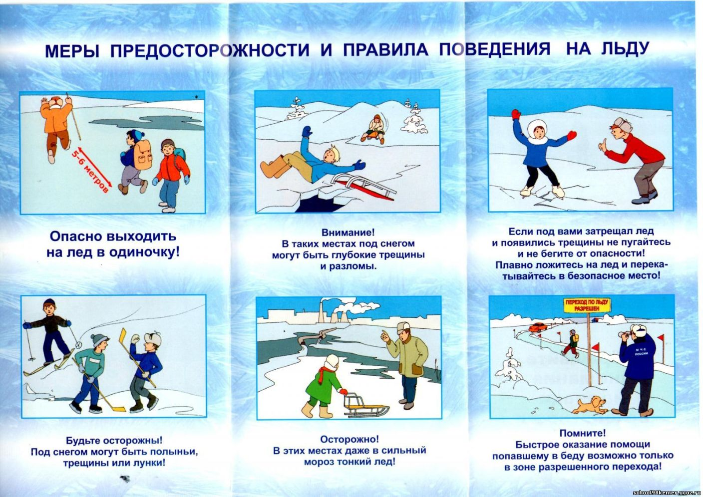

Если случилась беда
Что делать, если вы провалились в холодную воду:
- Позовите на помощь.
- Не паникуйте, не делайте резких движений, стабилизируйте дыхание.
- Раскиньте руки в стороны и постарайтесь зацепиться за кромку льда, придав телу горизонтальное положение по направлению течения.
- Попытайтесь осторожно налечь грудью на край льда и забросить одну, а потом и другую ноги на лед.
- Если лед выдержал, перекатываясь, медленно ползите к берегу.
- Ползите в ту сторону, откуда пришли, ведь лед здесь уже проверен на прочность.
- Доставьте пострадавшего в теплое место. Окажите ему помощь: снимите с него мокрую одежду, энергично разотрите тело (до покраснения кожи) смоченной в спирте или водке суконной варежкой (шарфом) или руками, напоите пострадавшего горячим чаем. Ни в коем случае не давайте пострадавшему алкоголь - в подобных случаях это может привести к летальному исходу.!!
- Попросите кого-нибудь вызвать «скорую помощь» и спасателей или сами вызовите их по сотовому телефону «112»
